

Vaše užívateľské meno a heslo.

RÝCHLY SPRIEVODCA PRE
ŠPORTOVCOV

- Prihlasovacie údaje Vám poskytuje Váš športový zväz alebo federácia, ktorá Vás prihlasuje do Národného registra pre testovanie prostredníctvom Antidopingovej agentúry.
- Ak nemáte údaje poskytnuté od Vášho športového zväzu alebo federácie pošlite e-mail na adresu vašej správcovskej organizácii (ADA SR) z e-mailovej adresy, ktorú máte zaznačenú v profile v systéme ADAMS.

Prihlásenie sa do ADAMS na Internete

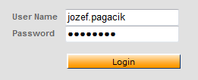

- Choďte na stránku https://adams.wada-ama.org alebo na našu domovskú stránku www.antidoping.sk a v pravom hornom rohu kliknite na políčko ADAMS Register športovcov pre testovanie.
- Vložte Vaše nové užívateľské meno a heslo.
- Prihláste sa kliknutím na Login.
- Pri Vašom prvom prihlásení sa Vám zobrazí informačný formulár.
- Prečítajte si prehlásenie.
- Zadajte svoj dátum narodenia.
- Zadajte svoje heslo na potvrdenie.
- Stlačte Accept.

Nastavte si Váš účet.
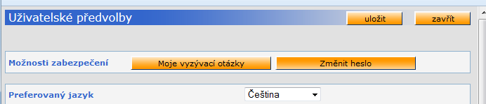
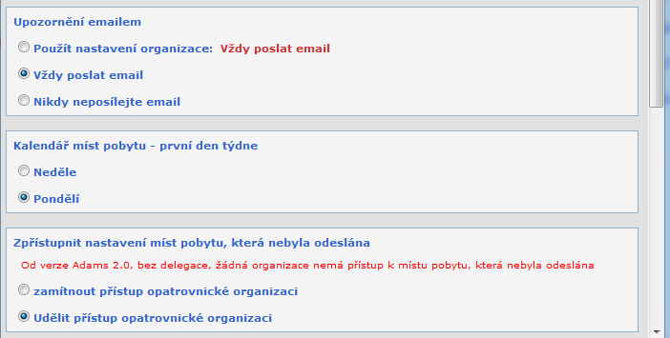

- Pre nastavenie Vášho účtu (User Preferences) kliknite na Vaše meno zobrazené v pravom hornom rohu v záhlaví hlavnej stránky (Home page).
- V prípade potreby si zmeňte svoje heslo, vyberte jazyk (napr. český, anglický, nemecký, francúzsky...) a prvý deň Vášho kalendárneho týždňa a označte, či chcete dostávať potvrdenia a správy na Vašu e-mailovú adresu (uvedenú vo Vašom profile).
- Vaša správcovská organizácia (ADA SR) nemá prístup k Vašim údajom o pobyte (nemôže si ich prezerať ani ich upravovať), ktoré Vami nie sú potvrdené, okrem prípadu, že jej výslovne povolíte prístup označením príslušného políčka.
- Kliknite na Save a Vaše zmeny sa uložia.

Otvorenie sekcie miest pobytu.

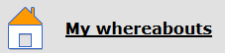
- Na hlavnej stránke kliknite na sekciu My whereabouts – moje miesta pobytu.
- Vaša hlavná sekcia pobytov sa otvorí a zobrazí sa sprievodca (Whereabouts Guide), ktorý Vás prevedie krokmi potrebnými na potvrdenie informácií.
Váš sprievodca miestami pobytu.
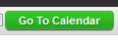
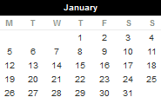

- Ak si kedykoľvek prajete opustiť sprievodcu a chcete začať vkladať informácie o Vašich pobytoch, kliknite na zelene tlačidlo Go to Calendar v pravom hornom rohu obrazovky.
- Taktiež môžete prejsť na požadovaný dátum kliknutím na deň na mini trojmesačnom kalendári na ľavej strane tejto stránky.

Sprievodca a povinné položky.
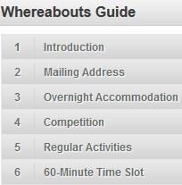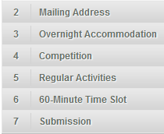

- Jednotlivé kroky načrtnuté v sprievodcovi Vám ukážu, ako používať ADAMS na potvrdenie miest pobytu a vysvetlia každú z požiadaviek.
2. Ste povinný poskytnúť Vašu korešpondenčnú adresu.
3. Ste povinný poskytnúť úplnú adresu miesta (štát, mesto, ulica a popisné číslo), kde budete nocovať na konci dotyčného dňa.
- Pozor na označenie a funkčnosť zvončekov pri bývaní v podnájme, informácie na vrátnici internátu alebo na recepcii hotela.
- Pre spresnenie informácií vložte poznámku do pola Additional Information (doplňujúce informácie).
4. Ste povinný poskytnúť detaily Vášho súťažného rozvrhu.
5. Ste povinný poskytnúť názov a úplnú adresu každého miesta, v ktorom budete vykonávať akúkoľvek pravidelnú činnosť (tréning, práca, škola...) počas štvrťroka.
6. Ste povinný poskytnúť na každý deň štvrťroka jeden presný 60 minútový časový interval (Time Slot) medzi 05:00 a 23:00, kedy budete voľný a dostupný na testovanie v konkrétnej lokalite.
- Nezabúdajte, že adresa, ktorá je uvedená pri časovom intervale (Time Slot) musí byť úplná (štát, mesto, ulica a popisné číslo).

- Časový interval môžete uviesť každý deň v inom čase (nemusí byť celý štvrťrok nastavený len na 06:00).
- Časový interval musíte uviesť pri každom dni v danom štvrťroku.
7. Potvrdenie.
- Počas dopĺňania týchto informácií Vám zelená značka indikuje, že ste vyplnili každú sekciu, alebo označuje chýbajúce informácie.

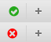

Vkladanie miesta pobytu.
- Všetci športovci zaradení do registra medzinárodnej federácie alebo do národného registra pre testovanie sú povinní poskytnúť informácie o mieste pobytu na obdobie nasledujúceho štvrťroka.
- Športovci sú povinný vypĺňať informácie na nasledujúci štvrťrok vždy najneskôr do 15. decembra (1. kvartál – január, február, marec), 15. marca (2. kvartál – apríl, máj, jún), 15. júna (3. kvartál – júl, august, september) a 15. septembra (4. kvartál – október, november, december).
- Ak je informácia odoslaná po prvom dni v príslušnom štvrťroku, je to považované za porušenie antidopingových pravidiel.

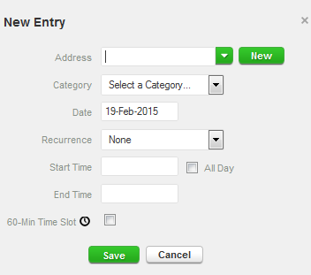

- Kliknite na existujúci záznam v kalendári (alebo vytvorte nový záznam kliknutím na dátum v kalendári alebo použitím tlačidla New v pravom hornom rohu.)
- Vyberte adresu z rozbaľovacieho zoznamu alebo ju vytvorte kliknutím na tlačidlo New vedľa poľa s adresou.
- Vo vyskakovacom okne (Edit Entry) alebo (New Entry) vyberte zodpovedajúcu kategóriu (súťaž, nočné ubytovanie, atď.) a zvoľte čas začiatku a konca pre toto miesto.
- Ak sa tieto údaje vzťahujú aj na ďalšie dni, môžete súčasne označiť patričné dni, aby ste si ušetrili čas.
- V kolónke Recurrence (opakovanie) si vyberiete jednu z možností:
- Daily (denne) – Vami zadaná kategória sa nastaví na každý deň. Musíte však zadať dátum pre začatie opakovania (Start date) a dátum pre ukončenie opakovania (End date).
- Weekly (týždenne) - Vami zadaná kategória sa nastaví na deň alebo dni v týždni, ktoré si vyberiete. Musíte však zadať dátum pre začatie opakovania (Start date) a dátum pre ukončenie opakovania (End date).
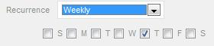
- Entire quarter (celý kvartál) - Vami zadaná kategória sa nastaví na každý deň celého štvrťroka.
- Specific dates (konkrétne dátumy) - Vami zadaná kategória sa nastaví na dni, ktoré si sami vyberiete z kalendárika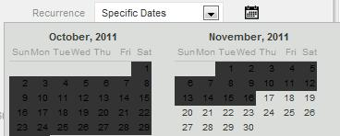, ktorý sa objaví vedľa kolónky specific dates.
- Môžete taktiež pripojiť 60 minútový časový interval (Time slot) na testovanie počas zadávania miesta pobytu.
- Nezabudnite, že časový interval musí byť uvedený v jednom a len jednom zo záznamov počas konkrétneho dňa.
- Pre spresnenie informácií Vášho miesta pobytu (napr. označenie zvončeka) vložte poznámku do pola Additional Information (doplňujúce informácie).
- Kliknite na uloženie Save.
- Opakujte tieto kroky pre každú požiadavku popísanú v sprievodcovi.

- Každé nové miesto (adresa), ktoré zadáte, bude tiež uložené vo Vašom adresári (Address Book), takže tieto miesta sú dostupné pre Vás v budúcnosti, aby ste ich nemuseli opakovane zadávať.
- Budú dostupné naťukaním prvých pár písmen alebo z rozbaľovacieho menu, keď budete pridávať záznam do kalendára.

Vypĺňanie kalendára.
- Ako budete pridávať ďalšie záznamy, Váš kalendár sa bude zapĺňať spôsobom, že každá kategória bude označená ikonou alebo farbou na znázornenie, o aký druh záznamu sa jedná.
- oranžová – Overnight Accommodation (miesto, kde prespávate)
- zelená – Competition (Súťaž)
- žltá – Regular Activities (Pravidelné aktivity)
- modrá – Travel (cestovanie)
- V niektorých prípadoch sa môže stať, že nemôžete zadať 60-minútový časový interval (Time slot) kvôli dlhotrvajúcemu cestovaniu. Práve vtedy je potrebné použiť kategóriu Travel a vyplniť čas a miesto príletu a odletu (používajte vždy miestny čas danej lokality).
- Kategóriu Travel musíte použiť tak aby začiatok bol pred 5:00 a koniec po 22:00 (čiže aby bol obsiahnutý celý možný interval pre zadanie Time slotov).
- Nie je však nutné používať túto kategóriu, ak môžete zadať 60-minútový časový interval (Time slot) a miesto, kde prespávate (Overnight Accomodation) pre daný deň.
- šedá – iné.

- V ľavom dolnom rohu obrazovky taktiež uvidíte mini kalendár celého kvartálu.
- Každý červený dátum označuje deň, ktorému chýbajú nejaké požadované údaje. Umiestnením kurzora na tento dátum kalendár ukáže, ktorý údaj pre konkrétny deň chýba.
- Ak Športovec presne nevie, aké budú miesta jeho pobytu počas nadchádzajúceho štvrťroka, musí poskytnúť najlepšie informácie podľa toho, kde sa domnieva, že sa bude v príslušnom čase nachádzať,

- Pokiaľ neviete vopred presné informácie o mieste pobytu uveďte do poznámky tieto dve vety:
„I will provide more detailed information as soon as possible. Bližšie informácie doplním hneď ako to bude možné.“
A následne, keď budete vedieť kompletné informácie, tak ich doplníte.

Potvrdenie miest pobytu.
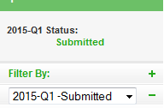

- Keď kalendár prestane mať dni označené červenou a ukazovatele stavu pobytov oznámia, že ste splnili všetky požiadavky, môžete potvrdiť Vaše informácie o miestach pobytu kliknutím na Submit.

Zmena údajov vo Vašom profile.
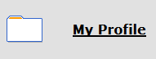
- Vo Vašom profile (My Profile) v systéme ADAMS uvádzajte dátum narodenia, adresu, telefónne číslo, e-mailovú adresu a fotografiu tváre.
- Ak potrebujete niektorý z týchto údajov zmeniť alebo pridať, kliknite na Váš profil (My Profile) a stlačte tlačidlo Edit v pravom hornom rohu.
- Teraz môžete svoje údaje meniť.
- Telefónne číslo (Contact details) pridávate kliknutím na tlačidlo add phone number. Musíte uviesť typ telefónneho čísla (napr.: Mobile) a Vaše telefónne číslo.
- Adresa (Mailing address). Musíte uviesť kompletnú adresu, tzn. štát, mesto, ulicu a popisné číslo.
- E-mail. Musíte uviesť Vašu aktívnu e-mailovú adresu.
- Fotografiu tváre pridáte kliknutím na tlačidlo Upload photo. Súbor s Vašou fotografiou by nemal prekročiť veľkosť 1 MB a mal by byť vo formáte gif, hpeg, jpg alebo png.
- Ak ste už vykonali všetky potrebné zmeny stlačte tlačidlo Save a následne na tlačidlo Cancel.

- V tejto chvíli sú Vaše údaje doplnené a uložené.
Používanie SMS služby na zmenu v ADAMS.

- Odteraz môžete posielať SMS správou zmeny Vašich pobytov na poslednú chvíľu. Zmeny sa objavia vo Vašom kalendári ako príloha.
- Športovec zadá krátku správu, v ktorej popíše svoje zmeny plánov (miesto, čas, kategória, time slot) a pošle túto správu prostredníctvom SMS na číslo + 44 7781 480710 priamo do systému ADAMS.
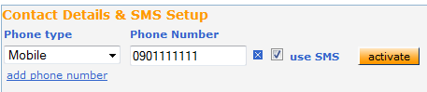

- Najskôr sa musíte presvedčiť, že Vaša správcovská organizácia povoľuje SMS odkazy v ADAMS. Ak áno, musíte postupovať podľa ich návodu.

- Nie sú stanovené žiadne poplatky na používanie SMS správ pre ADAMS. Na druhej strane Váš mobilný operátor môže účtovať medzinárodné tarify. Niektoré prenosy a roamingové služby nemusia byť úplne spoľahlivé, preto odporúčame urobiť niekoľko testov spojenia predtým, ako sa rozhodnete zrealizovať dlhodobý plán.
- Aby ste mohli používať SMS službu miest pobytu, musíte sa zaregistrovať do ADAMS:

- Kliknite MY Profile, a potom Edit na stránke Vášho profilu (Athlete Profile).
- Uistite sa, že Vaše mobilné telefónne číslo je správne zadané pod kontaktnými detailmi, v opačnom prípade kliknite na add phone number, pod typom telefónu vyberte Mobile a zadajte číslo, ktoré má byť uložené na SMS službu. Kliknite Save.
- Označte okienko use SMS. Ak nie je okienko zobrazené, potom Vaša organizácia nepodporuje SMS. Kliknite na tlačidlo activate. Objaví sa oznam o stave prebehnutého testu.
- Váš mobilný telefón obdrží registračnú SMS správu od ADAMS. Neodpovedajte na túto správu, namiesto toho postupujte podľa inštrukcií, ktoré obsahuje, a vytvorte novú správu s trojmiestnym kódom na zaslané číslo.
- Po odoslaní správy sa bude táto konfigurácia považovať za platnú a môžete posielať svoje aktualizácie miest pobytu do systému ADAMS pomocou SMS.
- Kliknite na uloženie Save.

Zabudnuté heslo.
- V prípade, že ste zabudli svoje heslo na prihlasovacej stránke kliknite na tlačidlo Forgot password.
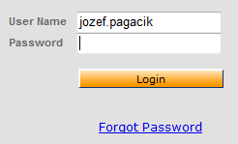
- Vyplňte svoje používateľské meno (User name) a e-mailovú adresu (Email).
- Táto funkcia funguje iba v tom prípade, že máte svoj e-mail registrovaný v systéme ADAMS (musí to byť rovnaká e-mailová adresa, aká je uvedená vo vašom profile).

- Stlačte Submit a nové prihlasovacie údaje budú odoslané na Vašu e-mailovú adresu.
- V prípade, že nemáte registrovaný e-mail v systéme ADAMS alebo ste zabudli svoje používateľské meno kontaktujte Vašu správcovskú organizáciu (ADA SR).
- Keď si musí užívateľ zmeniť svoje heslo z dôvodu, že mu už vypršala platnosť, objaví sa na obrazovke zmeny hesla nasledovná správa: Your password has expired. Please enter a new one (Platnosť Vášho hesla sa skončila. Prosím, zadajte nové heslo).

Porušenie antidopingových pravidiel.
- Nezabúdajte, že nedoplňovaním údajov a miest pobytu (whereabouts) alebo ich nesprávnym vyplňovaním sa dopúšťate porušenia antidopingových pravidiel podľa Svetového antidopingového kódexu článok 2, odsek 2.4 neposkytnutie požadovanej informácie o mieste pobytu a tým znemožňujete vykonanie mimosúťažnej dopingovej kontroly. Neposkytnutie požadovanej informácie o mieste pobytu môže viesť k zastaveniu Vašej športovej činnosti až na 2 roky.

Kontakt

- Ak porušíte trikrát požiadavky na dostupnosť (kombinácia nezastihnutia na testovanie alebo nedodanie informácií o mieste pobytu) počas 12-mesačného obdobia, predstavuje to porušenie antidopingových pravidiel s možným uložením zákazu činnosti.



E-mail:
office: office@antidoping.sk (základná schránka)
ADAMS: adams@antidoping.sk (monitoring)
TUE: tue@antidoping.sk (terapeutické výnimky)

